Ε Λ Λ Η Ν Ι Κ Η Δ Η Μ Ο Κ Ρ Α Τ Ι Α  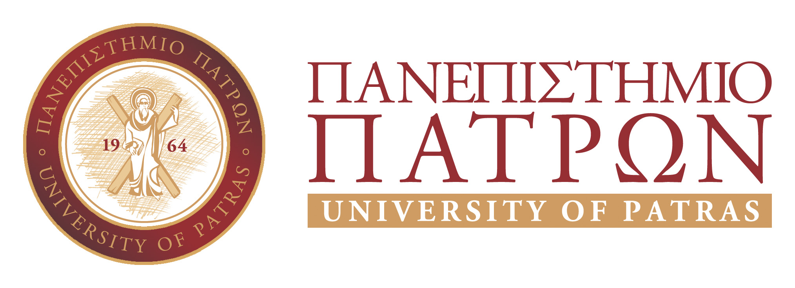 |  | ΓΕΝΙΚΗ ΔΙΕΥΘΥΝΣΗ ΟΙΚΟΝΟΜΙΚΩΝ  ΥΠΗΡΕΣΙΩΝ ΚΑΙ ΦΟΙΤΗΤΙΚΗΣ ΜΕΡΙΜΝΑΣ  ΔΙΕΥΘΥΝΣΗ ΦΟΙΤΗΤΙΚΗΣ ΜΕΡΙΜΝΑΣ  ΤΜΗΜΑ ΦΟΙΤΗΤΙΚΗΣ ΕΣΤΙΑΣ ΜΕΣΟΛΟΓΓΙΟΥ

ΑΝΑΚΟΙΝΩΣΗ

Η ηλεκτρονική εφαρμογή για την υποβολή δικαιολογητικών που απαιτούνται για την έκδοση ειδικής ταυτότητας δωρεάν σίτισης ακδ. έτους 2021-2022 ανοίγει για μία μόνο ημέρα τη Δευτέρα 17/1/2022 από 8.00 – 23.59.

Εκ της Διευθύνσεως Φοιτητικής Μέριμνας

